- Просмотреть состав и содержимое регистров
Команда: R
Результат: 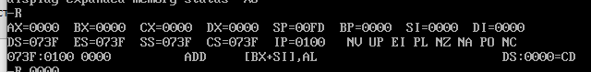
- Изменить значения решистров AX, BX, CX, DX (регистры общего назначения)
Команда: R <имя регистра>
После этого показывается текущее значение регистра и строка для ввода нового значения. Вводим значения, проверяем с помощью R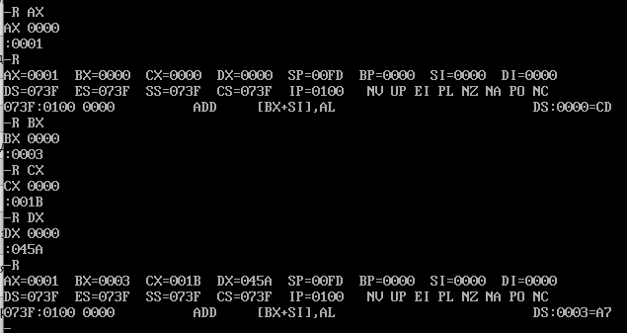
- Просмотреть содержимое нескольких различных областей памяти
Команда: D
Результат:
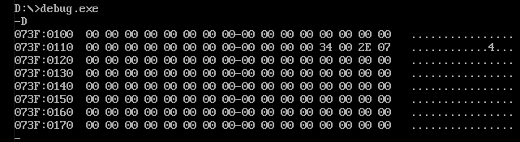
- Изменить содержимое какого-либо участка памяти начиная с адреса CS:IP
Команда: E <CS:IP> <значение> - вводим значение
d <CS:IP> - просматриваем, начиная с выбранного участка памяти
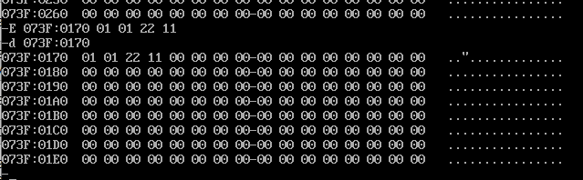
- Просмотреть область видеопамяти (с адреса B800:0)
Команда: d B800:0
Результат:
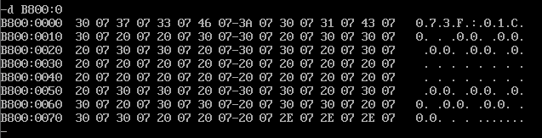
- Записать на диск содержимое участка памяти
С помощью команды N <имя файла> задаём имя файла
Берём какой-то участок памяти (возможно предварительно заполнив с помощью E)
и с помощью команды M <CS:IP> cs:0 копируем в участкок для записи выбранный фрагмент.
Устанавливаем размер файла через r BX и вводим, например, 1
записываем в файл с помощью команды w
результат
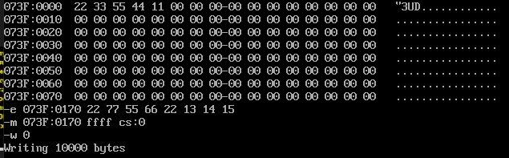
- Загрузить содержимое созданного ранее файла в память
Командой L загружаем файл в адрес памяти по умолчанию cs:100
Результат – наблюдаем ранее введённые значения
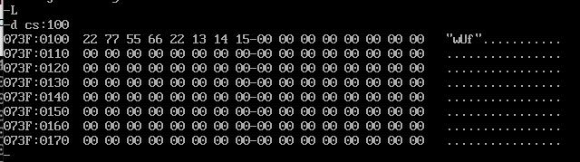
- Выполнить ввод в ячейки памяти следующего фрагмента кода
MOV DX,20
MOV AH,09
INT 21
INT 20
С помощью команды A вводим код. Результат:
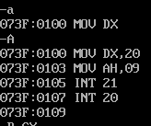
- Просмотреть сколько и каких ячеек памяти занимает каждая введенная согласно предыдущему заданию команда.
Командой D просматриваем ячейки
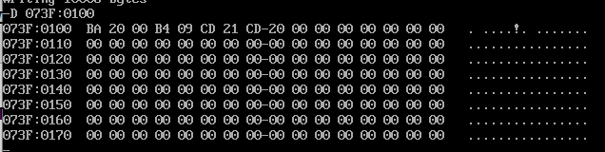
- Запустить на выполнение введенный ранее код.
с помощью команды G и диапазона ячеек имеем:
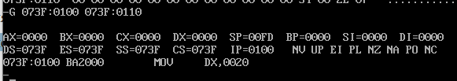
- Деассемблируем ячейки командой U < от и до >:
